

**О внесении изменений в постановление акимата Карагандинской области от 9 сентября 2015 года № 52/04 "Об утверждении регламентов государственных услуг в сфере туризма"**

***Утративший силу***

Постановление акимата Карагандинской области от 12 апреля 2019 года № 22/01. Зарегистрировано Департаментом юстиции Карагандинской области 16 апреля 2019 года № 5292. Утратило силу постановлением акимата Карагандинской области от 24 июля 2020 года № 47/02

      Сноска. Утратило силу постановлением акимата Карагандинской области от 24.07.2020 № 47/02 (вводится в действие по истечении десяти календарных дней после его первого официального опубликования).

      В соответствии с законами Республики Казахстан от 23 января 2001 года "О местном государственном управлении и самоуправлении в Республике Казахстан", от 15 апреля 2013 года "О государственных услугах", приказом Министра культуры и спорта Республики Казахстан от 14 января 2019 года № 6 "О внесении изменений в приказ Министра по инвестициям и развитию Республики Казахстан от 28 апреля 2015 года № 495 "Об утверждении стандартов государственных услуг в сфере туризма" (зарегистрированный в Реестре государственной регистрации нормативных правовых актов № 18204), акимат Карагандинской области ПОСТАНОВЛЯЕТ:

      1. Внести в постановление акимата Карагандинской области от 9 сентября 2015 года № 52/04 "Об утверждении регламентов государственных услуг в сфере туризма" (зарегистрировано в Реестре государственной регистрации нормативных правовых актов № 3453, опубликовано в информационно-правовой системе "Әділет" 28 октября 2015 года, в газетах "Индустриальная Караганда" 31 октября 2015 года № 153-154 (21904-21905), "Орталық Қазақстан" 31 октября 2015 года № 177-178 (22 062)) следующие изменения:

      в регламенте государственной услуги "Выдача лицензии на туристскую операторскую деятельность (туроператорская деятельность)", утвержденном указанным постановлением:

      подпункт 4) пункта 5 изложить в следующей редакции:

      "4) ответственный исполнитель услугодателя рассматривает документы услугополучателя на его соответствие условиям выдачи лицензии, переоформления, а также предъявляемым квалификационным требованиям. Подготавливает и вносит результат оказания государственной услуги на рассмотрение руководителю структурного подразделения услугодателя (при выдаче и переоформлении лицензии, при реорганизации в форме выделения, разделения юридического лица-лицензиата к другому юридическому лицу – не позднее 4 (четырех) рабочих дней, переоформление лицензии – в течение 1 (один) рабочего дня), либо в эти же сроки готовит письменный мотивированный ответ об отказе в оказании государственной услуги в случаях и по основаниям, предусмотренным пунктом 10 Стандарта, и направляет их на рассмотрение руководителю структурного подразделения услогодателя;";

      приложение 1 к регламенту государственной услуги "Выдача лицензии на туристскую операторскую деятельность (туроператорская деятельность)" изложить в новой редакции согласно приложению 1 к настоящему постановлению;

      приложение 5 к регламенту государственной услуги "Выдача лицензии на туристскую операторскую деятельность (туроператорская деятельность)" изложить в новой редакции согласно приложению 2 к настоящему постановлению.

      2. Контроль за исполнением настоящего постановления возложить на курирующего заместителя акима области.

      3. Настоящее постановление вводится в действие по истечении десяти календарных дней после дня его первого официального опубликования.

|  |  |
| --- | --- |
| *Аким Карагандинской области* | *Е. Кошанов* |

|  |  |
| --- | --- |
|  | Приложение 1 к постановлению акимата Карагандинской области от " __"_____2019 года № ___ |
|  | Приложение 1 к регламенту государственной услуги "Выдача лицензии  на туристскую операторскую деятельность (туроператорская деятельность)" |

**Результат процедуры (действия) по оказанию государственной услуги, который служит основанием для начала выполнения следующей процедуры (действия)**

|  |  |  |  |  |  |  |  |
| --- | --- | --- | --- | --- | --- | --- | --- |
| № процедуры | 1 | 2 | 3 | 4 | 5 | 6 | 7 |
| Наименование | Сотрудник канцелярии услугодателя | Руководитель услугодателя | Руководитель структурного подразделения | Ответственный исполнитель | Руководитель структурного подразделения | Руководитель услугодателя | Сотрудник канцелярии услугодателя |
| Наименование действия (процесса, процедуры, операции) и их описание | Регистрирует документы, поступившие через Портал и направляет их руководителю услугодателя | Налагает резолюцию и направляет документы или электронный запрос на рассмотрение руководителю структурного подразделения | Определяет ответственного исполнителя услугодателя и направляет ему документы или электронный запрос | Рассматривает документы услугополучателя на его соответствие условиям выдачи лицензии, переоформления лицензии, а также предъявляемым квалификационным требованиям. Подготавливает результат оказания государственной услуги, либо мотивированный ответ об отказе в оказании государственной услуги | Согласовывает результат оказания государственной услуги, либо мотивированный ответ об отказе в оказании государственной услуги и направляет руководителю услугодателя на подписание | Подписывает результат оказания государственной услуги, либо мотивированный ответ об отказе в оказании государственной услуги | Регистрирует результат оказания государственной услуги, либо мотивированный ответ об отказе в оказании государственной услуги |
| Результат процедуры (действия) по оказанию государственной услуги, который служит основанием для начала выполнения следующей процедуры (действия) | Регистрация | Резолюция | Резолюция | Проект результата оказания государственной услуги, либо мотивированного ответа об отказе в оказании государственной услуги | Завизированный результат оказания государственной услуги, либо мотивированный ответ об отказе в оказании государственной услуги | Выданный результат оказания государственной услуги, либо мотивированный ответ об отказе в оказании государственной услуги | Зарегистрированный результат оказания государственной услуги, либо мотивированный ответ об отказе в оказании государственной услуги |
| Сроки исполне ния | 15 минут | 2 часа | 1 час | При выдаче и переоформлении лицензии, при реорганизации в форме выделения, разделения юридического лица-лицензиата к другому юридическому лицу (не позднее 4 рабочих дней), переоформление лицензии – (в течение 1 рабочего дня), либо в эти же сроки готовит письменный мотивированный ответ об отказе в оказании государственной услуги в случаях и по основаниям, предусмотренным пунктом 10 Стандарта. | 1 час | 1 рабочий день | 15 минут |

|  |  |
| --- | --- |
|  | Приложение 2 к постановлению акимата Карагандинской области от " __"_____2019 года № ___ |
|  | Приложение 5 к регламенту государственной услуги  "Выдача лицензии на туристскую операторскую деятельность (туроператорская деятельность)" |

**Справочник бизнес-процессов оказания государственной услуги**

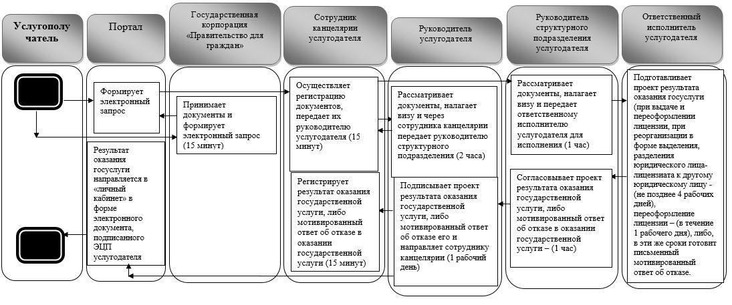

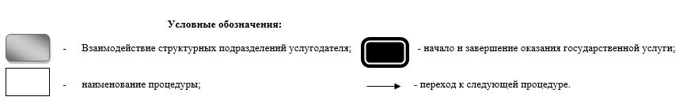

© 2012. РГП на ПХВ «Институт законодательства и правовой информации Республики Казахстан» Министерства юстиции Республики Казахстан